豊かな環境づくり大阪府民会議
令和７年度の取組報告

１ 府民会議の体制
【運営委員会委員】
府民会議には、運営委員会委員として30団体が加入。（令和８年２月９日時点）
【会 員】
令和７年度中に、16団体が新たに会員として加入。
会員数：121団体、13地方公共団体（令和８年２月９日時点）
（参考）令和６年度末：105団体、13地方公共団体
【分科会】
府民会議に、次の５分科会を設置。
① おおさか環境デジタルメディア学生コンテスト ② 学生エコチャレンジミーティング
③ おおさか３Ｒキャンペーン ④ おおさかマイボトルパートナーズ ⑤ 学生環境サミット
※②学生エコチャレンジミーティングは、万博閉幕をもって活動終了につき廃止。

２ 実施事業

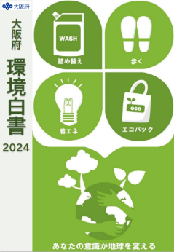
- おおさか環境デジタルメディア学生コンテスト
気候危機など様々な環境問題への理解と行動を促すため、公共施設のデジタルサイネージ、webサイト等で活用できる環境に関するデジタルポスターを、次世代を担う若者（学生等）を対象に公募。受賞作品は令和８年度に大阪府域で広く展開することで環境に対する意識の啓発を行う。
また、過年度の受賞作品を大阪府が発行する「大阪府環境白書」に受賞作を活用した。

- 学生エコチャレンジミーティング（万博×環境 未来を描こうプロジェクト）
2025年大阪・関西万博に向けて、多くの若者（高校生・大学生等）から、実現して欲しい環境・まちづくり等のアイデアを集約・発信するため、令和元年度に立ち上げた「万博×環境 未来を描こうプロジェクト」においてアイデアを検討した。今年度は防災班と株式会社アーバンリサーチが連携し、令和７年９月１日の「防災の日」にあわせて、万博会場内にて、学生等が作成したローリングストックや避難方法について考える動画を放映するなどの啓発を行い、万博の閉幕をもって、本プロジェクトの活動が終了。

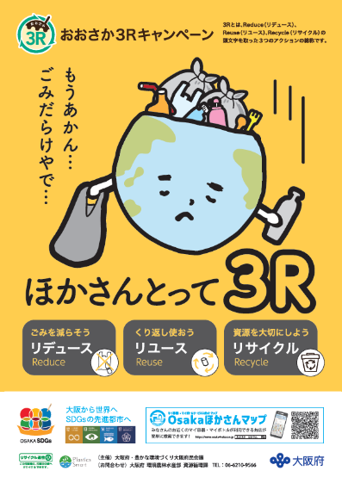
- おおさか３Ｒキャンペーン
府民や事業者の自主的な３Ｒの取組を促進するため、国が定めた３Ｒ推進月間の10月を中心に、９月１日から12月31日までの４ヶ月間を「おおさか３Ｒキャンペーン」期間とし、マイバッグをはじめ、マイボトル、マイ容器の使用等、一人ひとりができる３Ｒの取組を一斉に呼びかけ、気運の醸成を図るキャンペーンを実施した。
実施期間：令和７年９月１日～12月31日
参加店舗数：2,193店舗
＜分科会構成団体＞
近畿百貨店協会、日本チェーンストア協会関西支部、
一般社団法人日本フランチャイズチェーン協会、
大阪府商店街連合会、大阪府商店街振興組合連合会

＜実施内容＞
府から分科会構成団体等へキャンペーンへの協力を依頼し、府及び参加店舗が実践可能な取組を実施。
①参加店舗による取組
「キャンペーンポスターの店舗・施設内での掲示（デジタルサイネージ等含む）」、「マイバッグ・
マイボトルの常時携帯、マイ容器使用の呼びかけ・販売」、「プラスチック製レジ袋の削減（紙への代替等）」、「使い捨てプラスチック使用製品の使用の抑制」、「簡易包装の実施」、「容器包装の回収（缶、トレイ、ペットボトル、卵パック、牛乳パックなど）」、「食品ロスの削減（商品の量り売り、食べ残しの持ち帰り）」、「ゴミのポイ捨て防止の呼びかけ」 等
②大阪府による取組
イベント、広報媒体（府HP、メルマガ等）での府民啓発

- おおさかマイボトルパートナーズ
マイボトルの持参率向上とマイボトルスポットの増加をめざして、引き続き、多くの分野の多彩なメンバーの充実に努めるとともに、メンバーと協働して、公共施設や集客施設等におけるマイボトルスポットの設置、イベント等におけるマイボトルの利用啓発、マイボトルスポットの効果的な情報発信等に取り組んだ。（令和８年１月末時点 5,536スポット）
＜マイボトルパートナーズ会議の開催＞
令和７年７月16日に開催し、各メンバーの令和６年度の取組結果及び令和７年度の取組予定について情報共有し、令和７年度のアクションプログラムを策定した。
＜啓発活動の実施＞
各種イベントへの出展や学校での出前授業を通じて、海洋プラスチックごみ問題に関する啓発活動を行った。（参加した府民 累計約２,000 名）
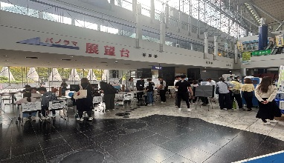
咲洲こどもEXPO2025の様子
・令和７年４月22日 関西大学 出前授業
・令和７年４月2６日、2７日 ロハスフェスタ万博202５ 春
・令和７年６月６日、７日 たかつきエコ・クリーンフェスタ
・令和７年10月25日 咲州こどもEXPO202５
・令和７年11月１日、２日 ロハスフェスタ万博202５ 秋

- 学生環境サミット
学生団体をはじめ、府域での環境活動や環境をキーワードに様々な取組を行う大学生を対象とした交流会「学生環境サミット」を11月22日に開催した（９団体43名参加）。
各団体の取組や環境課題の共有を促進するとともに、団体間のネットワーク構築や協働機会の創出を図り、環境保全活動の輪を広げる企画を実施した。

- ゼロカーボン・ダイアローグ
環境とは異なる様々な話題の切り口から環境のトピックにつなげる “対話”を通じて、脱炭素社会の実現等に向けた新しい発想と共感を広げることをめざす「ゼロカーボン・ダイアローグ」を令和３年度より実施している。
今年度は、「音楽×調和×アクション」をテーマに11月24日に梅田スカイビルで開催。（一社）西日本プラスチック製品工業協会、積水ハウス（株）、（特活）ジェントルアースによる脱炭素に関する対話プログラムのほか、バイオプラスチック製パイプオルガンの演奏やシンガーソングライターの原田真二さんによる演奏や合唱などを実施した。

- 新たな行動変容促進事業
万博を契機に、府民ひとりひとりの脱炭素に向けた意識と行動変革への取組を実施するため、イベント等を通じた脱炭素エキデンにおける「SPOBY」や万博グリーンチャレンジアプリ等の利用促進を行った。
３ キャンペーンへの参加等
- 「関西脱炭素アクション」への協力
「関西夏のエコスタイル」（令和７年５月１日～10月31日）
「関西冬のエコスタイル」（令和７年12月１日～令和８年３月31日）

- 環境教育等への協力
様々な環境教育等に関する取組に府民会議として協力した。

- おおさか環境賞への協力
大阪府が実施する同賞の推薦に、府民会議として協力した。

- カーボンフットプリント（ＣＦＰ）に関する普及啓発への協力
ＣＦＰに関する普及啓発の取組に府民会議として協力した。

- 「ＯＳＡＫＡごみゼロプロジェクト」への協力
「ＯＳＡＫＡごみゼロプロジェクト」について、会員等に広く周知し、参加・協力を呼びかけた。

- 大阪府が後援するイベント・キャンペーン等への協力
大阪府が後援する環境関係のイベントについて、会員等に広く周知し、参加・協力を呼びかけた。

- 情報発信
SNS（X, Facebook）による情報発信と、会員団体・市町村への情報提供メールを送付。

